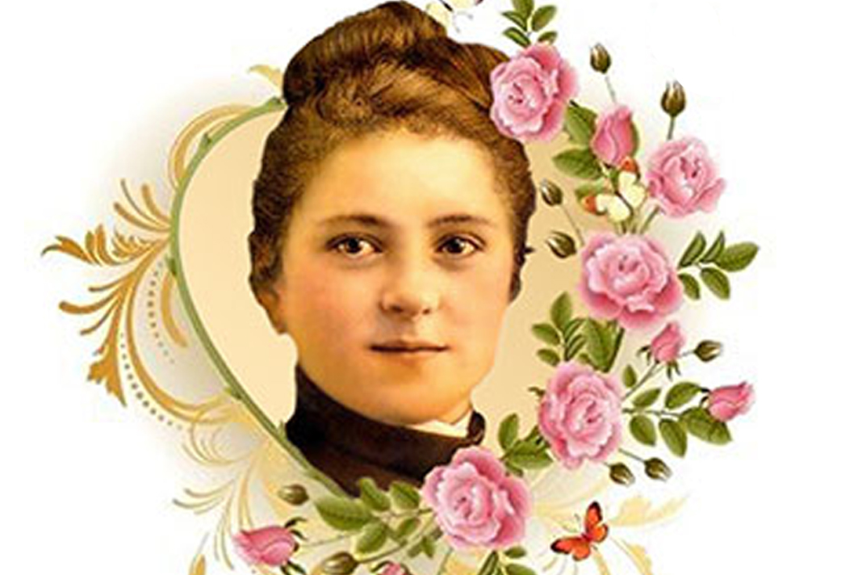



**1883. La petite Thérèse, âgée d’à peine 10 ans, tombe gravement malade. Entre le 5 et le 13 mai, son père Louis Martin se rend chaque jour devant la statue de la Vierge de la Basilique Notre-Dame des Victoires à PARIS pour réciter une neuvaine afin de demander la guérison de sa fille chérie. Le 13 mai, Thérèse fut miraculeusement guérie dans sa chambre des Buissonnets par le *« sourire de Marie »*.**

**Elle écrira plus tard dans son récit autobiographique :**

**« Ce qui  me  pénétra  jusqu’au  fon d de l’âme ce fut le « ravissant sourire de la Sainte Vierge’. Alors toutes mes peines s’évanouirent, deux grosses larmes jaillirent de mes paupières et coulèrent silencieusement sur mes joues.**

**Il  fallait  un  miracle et ce fut Notre-Dame des Victoires qui le fit ».**

**En 1887, Thérèse se rend en la basilique Notre-Dame des Victoires avec son père et sa sœur Céline. Elle remercia la Vierge de l’avoir guérie et demanda avec insistance de pouvoir entrer au Carmel.**

**Ce sanctuaire marial parisien a donc un lien très fort avec la sainte de Lisieux. En témoigne le nombre de fidèles venus ce 5 mai 2016, jour de l’Ascension et début de la neuvaine pour prier devant les reliques de la sainte de Lisieux. La neuvaine de guérison se déroule en un *triduum* bien spécifique : vêpres, catéchèse et messe. Les fidèles ont également la possibilité de déposer une rose (venant du rosier qu’a planté Thérèse aux Buissonnets) devant les reliques ou bien de la donner à une personne malade**

**LA PETITE THERESE ET NOTRE-DAME DES VICTOIRES**

**LA PAROISSE ET LA FUTURE SAINTE**

**Les premiers liens qui rattachent Sainte Thérèse à la Paroisse de Notre Dame des Victoires sont ceux de son vocable même. Ce vocable, en effet, a joué un rôle important, au moins dans trois circonstances mémorables de la vie de la Petite Thérèse.**

**Par une coïncidence, ces trois circonstances se réfèrent toutes à la grande fête de la Pentecôte. Il semble que la Sainte Vierge ait voulu récompenser son enfant privilégiée du culte dont elle honorait l’Eglise et la liturgie.**

**LA PREMIERE CIRCONSTANCE.**

**C’était bien, de fait, une première grâce que celle de sa guérison subite au cours d’une maladie terrible dont il est facile de suivre au moins quelques péripéties, dans I’ « Histoire d’une âme » et dans les écrits nombreux qui ont complété cette autobiographie.**

**L’état de santé était déjà grave le dimanche de Quasimodo, 1er avril 1883, quand sa sœur Léonie, la trouva étendue sur le pavé et du constater qu’elle aurait pu se tuer ou se blesser gravement.**

**La santé revient cependant de façon suffisante pour que Thérèse pût embrasser « sa petite mère » d’adoption le jour de sa prise d’habit au carmel : vendredi 6 avril. Mais, dès le lendemain samedi, de nouvelles crises se manifestèrent plus violentes que jamais ; le Docteur NOTTA, éminent praticien de LISIEUX, déclara nettement que « la science était impuissante devant de tels phénomènes ».**

**Constatant l’insuffisance des remèdes humains, Monsieur MARTIN eut recours aux remèdes divins : il demanda une neuvaine de messes, en l’honneur de Notre Dame des Victoires dont la**

**statue dominait le lit de la petite malade. C’est au cours de cette neuvaine, le dimanche 13 mai, jour**

**de la Pentecôte, qu’elle fut guérie, en voyant la statue s’animer et lui sourire avec une grâce toute céleste.**

**Ses trois sœurs : Marie, Léonie et Céline furent témoins du fait. Au procès canonique qui a précédé la Béatification, elles ont pu déposer que le regard de Thérèse fut « irradié et comme en extase**

**pendant quatre ou cinq minutes en même temps qu’elle s’écriait : « je suis guérie ».**

**La statue du « sourire » est précieusement conservée et domine la châsse qui conserve les restes vénérés de la Sainte dans la chapelle latérale du Carmel. Une autre, d’effigie semblable,, l’a remplacée dans la chambre des buissonnets devenue un oratoire.**

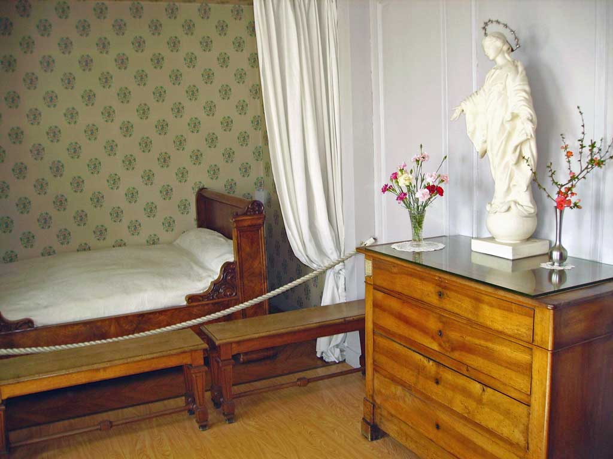

**LA SECONDE CIRCONSTANCE**

**Elle se rapporte au dimanche 29 mai 1887 et coïncide comme la précédente avec la grande fête de la Pentecôte,**

**Au retour des vêpres, entendues comme d’ordinaire à la cathédrale Saint-Pierre à LISIEUX, Monsieur MARTIN s’est assis à l’entrée du jardin qui s’étend derrière sa maison des Buissonnets, à l’endroit même où, depuis, a été érigé un beau groupe de marbre blanc.**

**Thérèse, sans dire un mot, va s’asseoir à ses côtés. Il la regarde avec une troublante tendresse,**

**« Nous« continuâmes longtemps notre promesse… Mon cœur était soulagé ; mon père ne versait plus de « larmes, il s’approcha d’un mur peu élevé et me montra de petites fleurs blanches, semblables à des « lïs s en miniature. Puis il prit une de ces fleurs et me la donna… »**

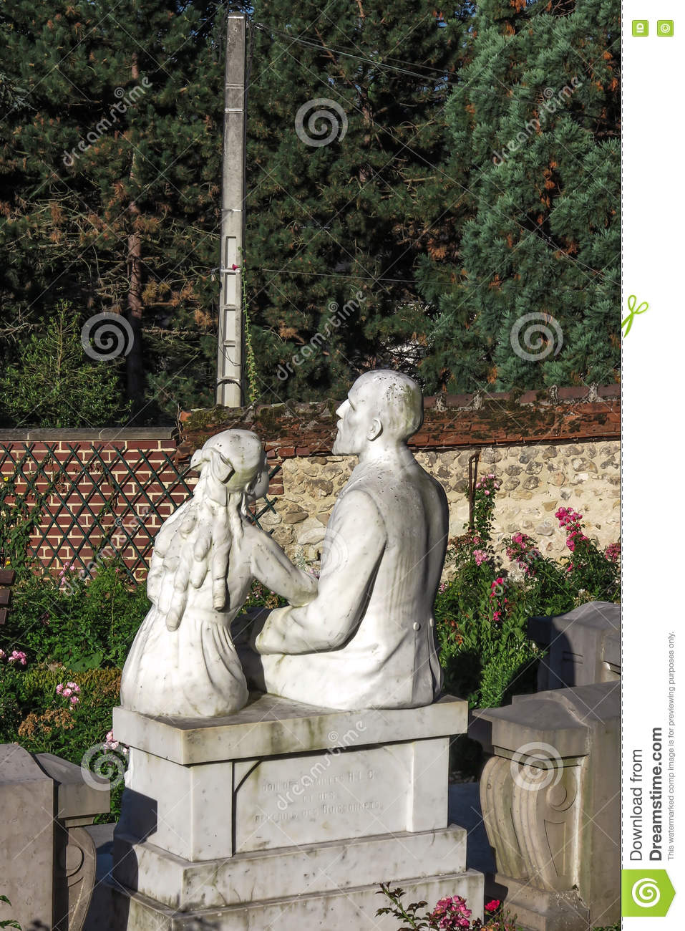

**« Je la reçu comme une relique et je vis, touchant symbole, qu’en voulant la cueillir, papa avait enlevé toutes ses racines sans les briser…Je la**

**collai sur une image de Notre Dame des « Victoires…C’est là qu’elle est encore. Seulement la tige s’est brisée tout près de la racine. Le Bon Dieu, sans doute, veut me dire par là qu’il brisera bientôt les liens de sa petite fleur et ne la laissera « pas se faner sir cette terre » (*Histoire***

***d’une âme : Préface p.VI et pp. 83 et 84 et Mgr Lavieille, p.145).***

**LA TROISIEME CIRCONSTANCE**

**Elle se rapporte une fois de plus au samedi 5 juin 1897, vigile de la Pentecôte,**

**La veille, le vendredi 4 juin, dans la soirée, « étant sûre de mourir bientôt », elle fait ses adieux à ses trois sœurs ; Pauline, devenue Mère Agnès de Jésus ; Marie, devenue Sœur Marie du Sacré-Cœur ; Céline devenue Sœur Geneviève de la Sainte Face. Puis, l’adieu terminé, elle a ajouté : « O les petites sœurs, que je suis heureuse ! »**

**Cependant, le lendemain samedi, pour faire plaisir à ses sœurs, elle commence avec elles une nouvelle neuvaine à Notre Dame des Victoires ; et celle-ci dure jusqu’au dimanche de la Trinité : le 13 juin.**

**Le dimanche 6, elle communie et pleure de joie, comme le jour de sa première communion.**

**Le lundi 7, elle s’arrête à regarder une petite poule blanche qui abrite ses poussins sous ses ailes et cette vue « fait déborder son cœur de reconnaissance et d’amour à la pensée que le Bon Dieu a pris cette « comparaison dans son Evangile pour nous faire croire à sa tendresse ».**

**Le mercredi 9, elle laisse monter spontanément de son cœur à ses lèvres, cette promesse que le monde**

**entier connait et qui la fait bénir par des milliers d’heureux bénéficiaires. Comme sa sœur ainée,**

**devenue Sœur Marie du Sacré Cœur, lui dit : quelle peine nus aurons après votre mort ! elle répond :**

**« Oh ! non, vous verrez, ce sera comme une pluie de roses. Oui, je ferai tomber une pluie de roses … »**

**Sœur Thérèse dit parfois en souriant à Marie Agnès de Jésus : « Je vais bientôt aller voir le Bon Dieu ».**

**Le 8 juillet, quand elle doit quitter sa cellule pour l’infirmerie, la Vierge du sourire ne la quitte pas. Sa statue est posée sur une crédence en face de son lit ; et elle l’enveloppe d’un regard d’amour.**

**Alors sa sœur Marie lui demande : « Que voyez-vous ? » Elle répond : « Jamais elle ne m’a paru si « belle ; mais, aujourd’hui, c’est la statue.**

**Autrefois, vous savez bien que ce n’était pas la statue ! »**

**Plus étroits que les liens avec le vocable d’une Paroisse, si précieux qu’en soit le souvenir, sont les liens avec les hommes eux-mêmes qui ont été attachés à son service. Or tel est encore le cas de Sainte Thérèse de l’Enfant Jésus par rapport à la Paroisse Notre Dame des Victoires.**

**QUELQUES PETALES DE ROSES EFFEUILLEES SUR TROUVILLE**

**C’est avec raison que Sainte Thérèse de l’Enfant-Jésus a été parfois appelée « la céleste semeuse de roses ». Elle les a répandues à profusion depuis sa mort, réalisant cette promesse qu’avant de mourir elle avait laissée à ses sœurs : « Le Bon Dieu fera toutes mes volontés au ciel, parce que je n’ai jamais « fait ma volonté sur la terre…Je ferai mieux que de vous regarder du haut du ciel ; je descendrai » (Histoire d’une âme).**

**De fait elle est descendue, « semant à pleines mains les bienfaits sous ses pas », comme l’Evangile le dit expressément de son divin Maître. Quelques-uns d’entre-eux ont été recueillis sur le territoire même de Trouville. En conséquence, il semble tout naturel, d’en perpétuer le souvenir, dans cette étude, après qu’ils ont été déjà consignés dans le**

**premier fasicule de la « Pluie de Roses », ayant pour titre « Quelques-unes des grâces et guérisons attribuées à Sainte Thérèse de l’Enfant-Jésus ».**

**I – DISPARITION D’UN KYSTE AVANT L’OPERATION**

**Trouville sur mer (Calvados) 2 janvier 1911.**

**Je soussigné Jules Volard déclare avoir eu, depuis l’enfance, une grosseur sous l’aisselle droite, semblable à une bille mobile placée entre cuir et chair. Elle se sentait très nettement à la palper,**

**mais n’était pas visible à l’extérieur. Je n’en souffrais nullement.**

**Il y a quatre ans, elle augmenta de volume et devint douloureuse…**

**…Au printemps de 1909, je fus repris plus violemment et incapable de travailler. La douleur se faisait sentir non pas seulement sous le bras qui**

**me semblait comme rongé intérieurement, mais encore dans tout le côté du corps et de la tête,**

**Par une coïncidence providentielle, une personne pieuse, Mme M…, femme de l’organiste de Notre Dame des Victoires, engagea ma femme à faire une neuvaine à Sœur Thérèse de l’Enfant Jésus pour ma guérison. C’était la première fois que nous**

**entendions parler de cette sœur. Nous nous empressâmes, quand même, de suivre le conseil…**

**Or, chaque jour de la neuvaine, nous constations que le kyste diminuait de volume et de dureté, si bien que le samedi, jour où je devais à la fois**

**terminer ma neuvaine et entrer à la clinique pour y subir l’opération fixée au surlendemain lundi, la grosseur avait complètement disparue.**

**Le docteur parut stupéfait quand, après avoir examiné et palpé de toute façon le siège du mal, il constata qu’il n’y avait plus rien et que j’étais complètement guéri. Il me demanda si j’avais employé des remèdes nouveaux et lesquels. Sur ma réponse négative, il me renvoyé en disant : « c’est étrange ! Enfin, si le mal vous reprend, je suis toujours là ; vous viendrez me retrouver ».**

**Depuis cette époque, fin mai 1990, je n’ai plus jamais senti la moindre trace de cette grosseur, ni éprouvé la moindre douleur à l’endroit jadis malade ;**

**En foi de quoi, j’ai signé de plein cœur la présente attestation, attribuant ma guérison uniquement à la puissante intercession de Sœur Thérèse de l’Enfant-Jésus. Je n’ai jamais cessé, depuis lors, en conséquence, de porter la relique ni d’implorer sa bienfaisante protection.**

**Jules VOLARD, Cocher,**

**Victoire VOLARD, sa femme**

**Abbé Pierre LEPTIT,**

**Vicaire à N.D des Victoires**

**De Trouville**

**+ Sceau de la Paroisse.**

**Suivent les signatures de témoins.**

**II – GUERISON D’UNE PREMIERE COMMUNIANTE**

**Je soussignée, Mme MALLIERE, demeurant à Trouville sur mer, boulevard d’Hautpoul, certifie l’exactitude absolue des faits relatés et en autorise la publication pour le plus grande gloire de Dieu et de Sœur Thérèse de l’Enfant-Jésus.**

**Ma fille ainée Thérèse, née le 6 octobre 1898, se trouva prise quatorze jours avant la première communion de l’année dernière, fixée au 6 juin, d’une entérite aiguë telle qu’elle ne pouvait plus rien prendre que de l’eau bouillie.**

**Le Docteur L… qui la voyait tous les jours déclara qu’il était impossible de songer à ce qu’elle prit part à la cérémonie du dimanche. Le lendemain, découragée,, j’allai assister à la messe. Je rencontrai M. l’Abbé LEPETIT. Il me parla de Sœur Thérèse de l’Enfant-Jésus et m’engagea à l’invoquer pour la guérison de ma fille. Je le fis aussitôt et quels ne furent pas mon étonnement et**

**ma joie en rentrant quand je constatai une amélioration subite et considérable… !**

**Le lendemain, le mieux s’étant confirmé et même augmenté, Thérèse put se confesser non pas dans**

**son lit mais à l’Eglise et prît part à tous les exercices de retraite de l’après-midi. Le dimanche, levée dès cinq heures du matin, elle assista, non**

**seulement à la messe de communion, mais encore à la Grand-Messe, aux vêpres et à la procession extérieure sans aucune fatigue. Le lendemain, elle assista à la messe d’actions de grâce et, le surlendemain, au pèlerinage de N.D.de Grâce à Honfleur.**

**Depuis, elle n’a jamais été malade, si bien que je suis heureuse de pouvoir la compter au nombre de ceux qui ont manifestement éprouvé la bienfaisante protection de la petite Sœur Thérèse dont elle porte le nom.**

**En foi de quoi, j’ai signé la présente attestation.**

**Mme MALIERE**

**M. MALIERE**

**Directeur du Comptoir d’Escompte de Trouville**

**Abbé LEPETIT**

**Vic. A N.D des Victoires de Trouville**

**+ Sceau de la Paroisse**

### Prière de la neuvaine

***Vierge Marie,***

***Notre-Dame des Victoires,***

***à la suite de sainte Thérèse***

***de l’Enfant-Jésus et de la Sainte-Face,***

***guérie par ton sourire quand elle était enfant,***

***nous confions à ton intercession***

***nos frères et sœurs malades,***

***ceux qui les soignent,***

***et les personnes dans l’épreuve.***

***Garde-les sous ta protection***

***et obtiens-nous de Dieu, pendant cette semaine,***

***les grâces dont nous avons besoin***

***pour aimer Jésus et le faire aimer,***

***pour nous mettre plus généreusement***

***au service de notre prochain***

***et avancer avec confiance sur le chemin de***

***la sainteté.***

***Amen.***

